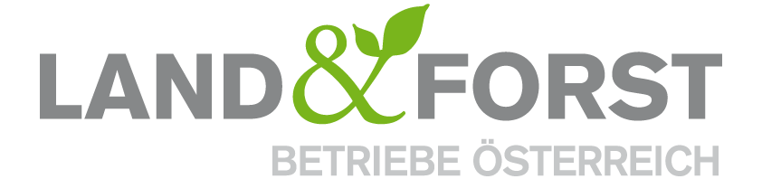

PRESSEINFORMATION
Wien, 15. März 2023

Ernst Harrach neuer Vizepräsident der Land&Forst Betriebe Österreich

Ernst „Beppo“ Harrach wurde vom Vorstand des Verband Land&Forst Betriebe Österreich einstimmig zum neuen Vizepräsident gewählt und im Rahmen der Vollversammlung am 15. März 2023 den Mitgliedern präsentiert. In dieser Funktion wird er für die landwirtschaftlichen Agenden verantwortlich sein und folgt Zeno Piatti-Fünfkirchen, der nach über fünf Jahren erfolgreicher Verbandsarbeit als Spitzenfunktionär nun die Staffel weitergibt.

DI Felix Montecuccoli, Präsident der Land&Forst Betriebe Österreich, freut sich über die Bestellung des neuen Mitstreiters: „Mit Ernst Harrach haben wir einen engagierten Grundeigentümer und Betriebsleiter als Vizepräsidenten gewonnen. Damit sind wir auch für die Zukunft gut aufgestellt und im Bereich Landwirtschaft breit und vielfältig vertreten. Ich freue mich auf die Zusammenarbeit an der Verbandsspitze mit einem Fachmann, der sich auch von holprigen Streckenabschnitten nicht aus der Ruhe bringen lässt. Unserem scheidenden Vizepräsidenten gilt unser großer Dank für die kompetente und großartige Arbeit der vergangenen Jahre sowie den außerordentlichen persönlichen Einsatz in herausfordernden Zeiten.“

Ernst Harrach: “Ich freue mich sehr auf die Aufgaben und Herausforderungen als neuer Vizepräsident der Land&Forst Betriebe Österreich. Die Landwirtschaft ist ein wichtiger Eckpfeiler der österreichischen Identität und sorgt für eine sichere Lebensmittelversorgung der Bevölkerung. Gleichzeitig ist diese mit vielen ökologischen, ökonomischen und politischen Herausforderungen konfrontiert. Damit ist der Bestand einer aktiven und nachhaltigen Landwirtschaft in der jetzigen Form ernsthaft gefährdet. Daher ist auch der Schutz von Privateigentum im Sinne einer stabilen heimischen Volkswirtschaft und auch aus ökologischen Gesichtspunkten heute wichtiger denn je. Wir brauchen eine robuste Agrarpolitik mit klaren Zielsetzungen, die eine vielfältige Landwirtschaft in Österreich auch in Zukunft möglich macht. Für die Gestaltung dieses Rahmens werde ich mich in meiner Amtszeit proaktiv einsetzen.“

Ernst Harrach, geboren am 11. Februar 1979, ist verheiratet und Vater von zwei Kindern, zweifacher Österreichischer Rallye-Staatsmeister und führt seit 2010 den landwirtschaftlichen Familienbetrieb in Bruck an der Leitha, NÖ. Gemeinsam mit Präsident DI Felix Montecuccoli und dem Vizepräsidenten Carl Prinz von Croÿ bildet er nun die neue Verbandsspitze der Land&Forst Betriebe Österreich.(Schluss)

PS: Aktuelle Fotos zu dieser Presseaussendung finden Sie auf der Webseite der Land&Forst Betriebe Österreich unter Presse zum Download bereit.

Die Land&Forst Betriebe Österreich sind die freiwillige Vereinigung österreichischer Landbewirtschafter, mit der Zielsetzung, Österreichs Wälder und Felder als betriebliche Grundlage und gesellschaftlichen Mehrwert zu erhalten und Bewusstsein für die Anliegen privater land- und forstwirtschaftlicher Betriebe und deren Tätigkeit zu schaffen. Die Mitgliedsbetriebe der Land&Forst Betriebe Österreich bewirtschaften zusammen mehr als ein Viertel des österreichischen Waldes und produzieren jede fünfte Tonne des österreichischen Getreides.
Kontakt
Land&Forst Betriebe Österreich
Thomas von Gelmini
Presse und Öffentlichkeitsarbeit
Tel.: +43 (0)1 5330227 21
Mobil: +43 (0) 664 149 16 15
E-Mail: gelmini@landforstbetriebe.at
www.landforstbetriebe.at

